“党建带群建 焕发组织新活力”

茨中村南路卡三个党支部组织开展支部联建共建带群建活动

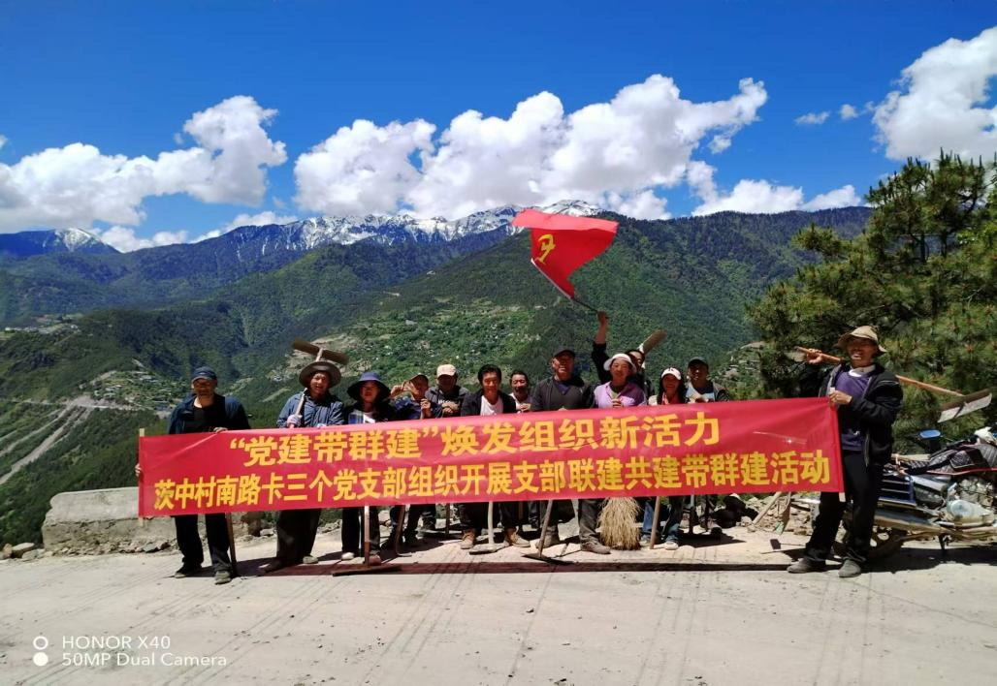为进一步提升党建统领基层治理效能，增强党员干部服务意识，大力弘扬劳动精神，充分发挥党组织的战斗堡垒和党员的先锋模范作用，5月23号下午茨中村南路卡一二三党支部开展支部联建共建活动，并组织辖区内村民对通组公路沿线开展公路清扫活动。

活动中大家积极投入，卷起袖子、俯下身子、攥起铲子，一幅最美公路人的劳动画卷徐徐展开。扫垃圾、除塌方、清路障，不放过任何一个卫生死角、不遗漏任何一处安全隐患点。

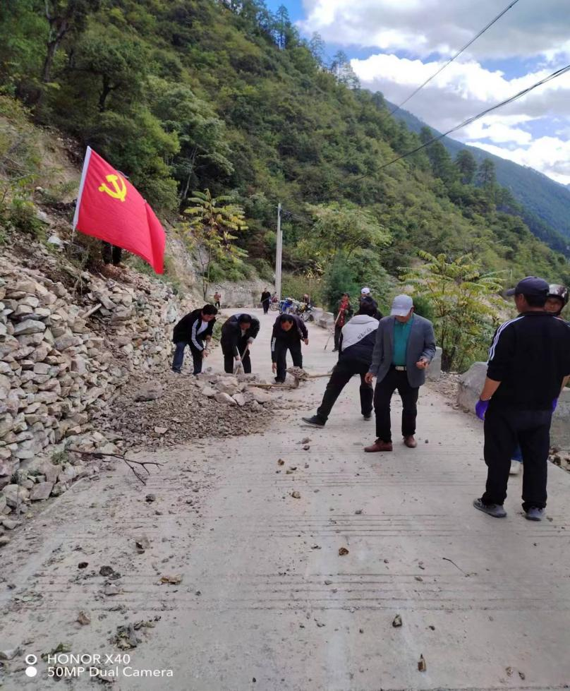通过此次活动，进一步改善了通村公路沿线的环境卫生，同时也保障了村民的出行。 接下来，茨中村将继续加强宣传教育管理，持续巩固强化党建引领作用，扎实推动“党建+群团”作用，用实际行动为家乡办实事办好事，进一步提升人民群众的幸福感和满意度。